基于RADAR教学模式进行读后续写教学
2023.3 金丽衢十二校，浙江七彩阳光联盟 读后续写
Teach Gran to Use Her New Phone “机”智育人 教学设计

设计者 Athena
主题语境：
该文本属于“人与自我”主题语境下的“做人与做事”， 以我教祖母如何使用手机为明线，以我的个人情感转变为暗线，情节清晰，语言通俗易懂，文本话题贴近学生实际，故事寓意——如何自我成长，极大地鼓舞学生在面对困难时，如何沉着应对，用积极的心态面对人生的挑战。
文本分析：
文本阐述了我失业，处于人生低谷的时候，去看望我的祖母，92岁的Eileen ，一个精力充沛，具有少女心的传奇女人。她让我帮她设置新手机，并教她如何使用，但在学的过程中，由于年纪大，她控制不好力度，怎么也学不会滑动而感到生气，甚至把手机丢在沙发上，打算放弃尝试。
Para1: “Come on，Eileen ！One more try.” I said.
Para 2: I wasn’t feeling so hopeless any more now.
文本条理清晰，情节走向有据可循，线索明显，且行文逻辑流畅，情节线，情感线两条主线明显。
学情分析：
学生英语基础比较薄弱，思维能力和语言表达能力都比较欠缺，在限时考试中，学生由于时间分配不好，没有充分的时间思考续写文本，导致续写情节缺乏生动连贯性，再加上自身英语的功底不够，语言表述，情节延续都有所不足，使续写内容语言缺乏优美性。
设计思路：
基于学生语言层次和思维表达的局限性，本节读后续写课从 故事的情节线和情感线为引领，从记叙文的六大要素出发，抓住文章主干，再从情节走向抓住故事的梗概，从而提炼出文章的主题：家人的爱与信任，相互帮助鼓励以及辞旧迎新三个维度。在整理理解文本的基础上引导学生一步步思考接下来会发生什么，如何进行思维的启发，如何从人物的神态，语言，动作三个方面展开，让学生有话可说，有句可写。

Teaching Objectives:
1. Be able to know what to read and how to read.
2. Be able to know what to write and how to write.
3. Learn to think logically and critically, during the process of reading and writing.
Teaching Procedures
Step 1: Read for the main information: (Principle 1: Be a Ready Detective)
According to the six elements of narrative writing, try to find out: when、where、who、what、why、how.
【设计意图】分析记叙文的六大要素，把握文本主干

Step 2: Assess the main plot
The plot line I lost the job and felt hopeless
（情节线）： -- I visited Gran Eileen for some relief
--I set up Eileen’s new phone and prepared to teach her
--I taught Eileen how to use the phone, but she failed in swiping because of her old age
--Eileen felt angry and started to give up after many failures

The feeling line (情感线)
I: hopeless -- loved and warm in heart--challenged--patient
Gran Eileen: energetic /loyal/physically old but mentally young--curious/ passionate-- impatient--angry/ desperate
【设计意图】以情感线和情节线为主线，分析故事发展，结合两段首句深入思考文本主题
Theme: family’s love
help and inspire each other
Out with the old, in with the new
Step 3: Design the following plot
Para1: “Come on，Eileen ！One more try.” I said.
- Eileen’s Expression+Langauge
- My reaction--Persuasion (Action+ Language)
- Result--give in
- Teach her by the hand
- teaching Result --Successful
Para 1 Eileen : encounter the difficulty--overcome the difficulty
Para 2: I wasn’t feeling so hopeless any more now.
VERSION 1: 1）My inspiration -- strike a chord
2）My belief --believe in finding a new job (照应原文的失业）
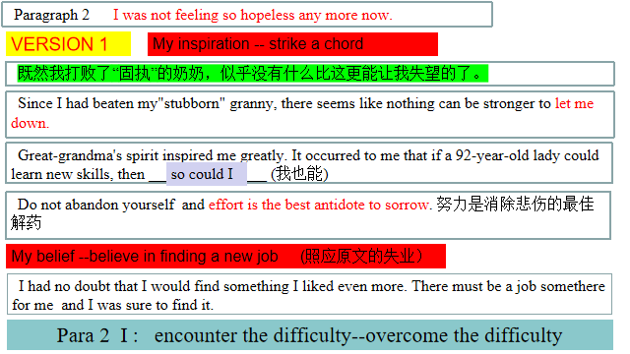

VERSION 2 : Eileen’s good intention with special inspiraiton
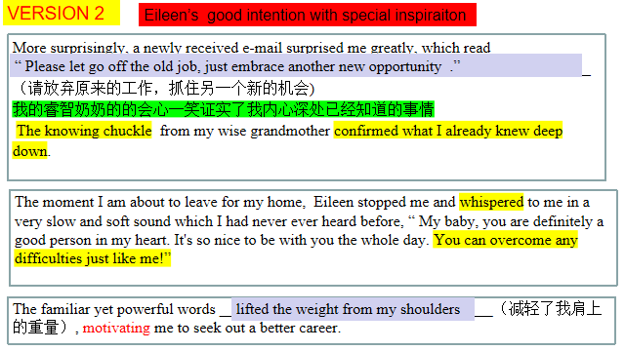
Enlightenment 点题
Theme: 结合原文的主题展现：family’s love / help and inspire each other
/ Out with the old, in with the new
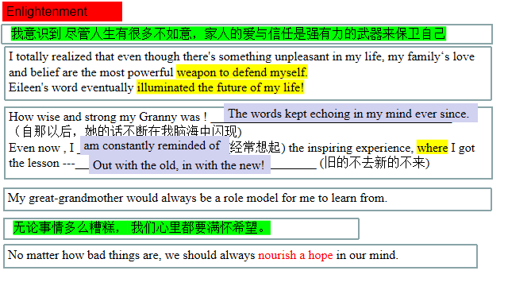
【设计意图】基于文本的理解，逐步把握续写的走向，依次展开故事的发展
并在情节设计的基础上 融入语言表达积累
Step 4: Appreciate the versions
Appreciate students’ writing, teachers’ writing and possible versions
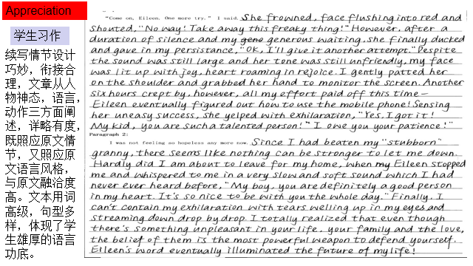
Step 5: Recheck the writings

【设计意图】学生赏析评鉴学生习作及下水作文，对照自己的习作做评价，做到教-学-评一体化

本节课亮点：
1 本节课基于RADAR的教学模式 ，即read for the main information ，assess the main plot，design the following plot ，appreciate the versions， recheck the writings的五大步骤，给学生创造续写解题的框架
2 学生在对情节展开时，从神态，动作，语言，心理等方面思考，融入大量的素材元素，引导学生如何把所学，所背知识运用到自己的习作中去，促使学生从粗燥背诵到知识有效运用的蜕变。

学生收获
1.通过本次续写，了解续写的五大要素，读文本，架结构，思主题，展情节，赏美文 （RADAR 教学模式）
2.通过本次续写，学生丰富续写素材积累，对相应话题做总结

备考温馨提示：
１．课堂教学中微型训练。
教师在教课文，或讲评语篇练习或试卷时，可要求学生对故事后续内容进行猜测，可以是一个情节，一个语段，也可以是一两个句子，将续写训练穿插于课堂教学的过程中，让学生不经意间就完成了一个微型的续写任务。
２．由易到难渐进式训练。
教师要设由浅入深，循序渐进地进行训练。所提供的材料，一定要适合自己学生的实际，让绝大多数学生都能读得懂，写得出，并根据学生的表现适时给予积极评价和鼓励，以使考生消除对该题型的恐惧和焦虑。同时，要想方设法调动考生的想象力和逻辑思维能力，从而激发考生的写作。

